TURKLANG - 2024

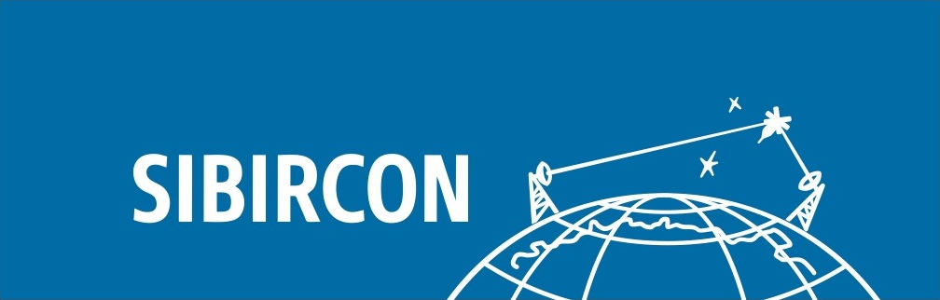 | 

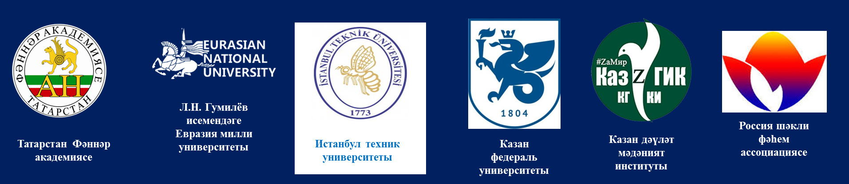
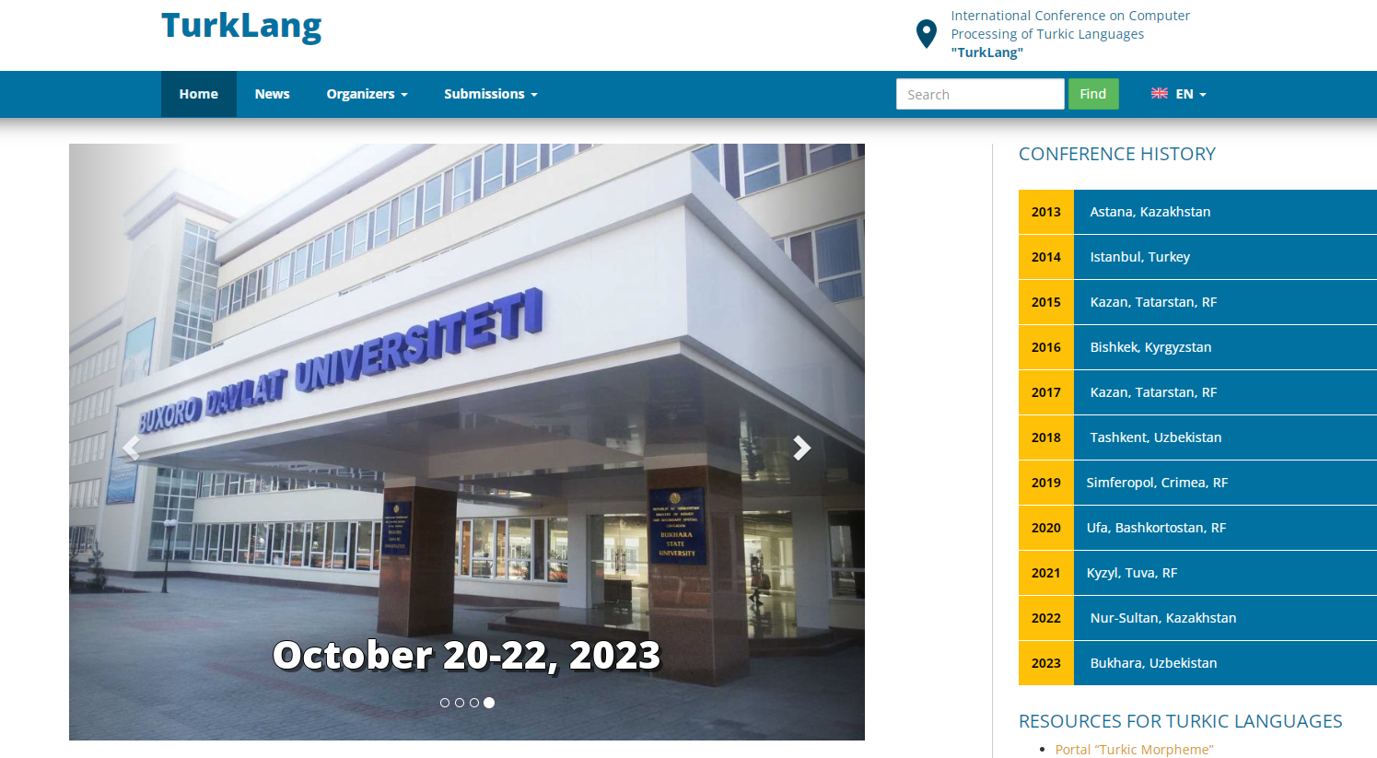

Хөрмәтле коллегалар!

Төрки телләрне компьютерда эшкәртү технологияләре буенча “TurkLang 2024” исемле XII-нчы халыкара фәнни конференция быел ике зур чара кысаларында үткәрелү турында хәбәр итәбез.
Беренче чара - "Kazan Digital Week" халыкара форумы (kazandigitalweek.com/), икенчесе инжиниринг, информатика һәм информацион фәннәр турындагы “SIBIRCON” диеп аталган халыкара мультиконференция (sibircon.ieeesiberia.org/).

Быелгы конференция Татарстан Республикасында үтүче Фәнни-технологик үсеш елына һәм Татарстан Республикасы Фәннәр Академиясенең Гамәли семиотика институтының 15 еллык юбилеена багышланган (antat.ru/ru/ips/).
TurkLang 2024 исемендәге халыкара конференция 2024 елның 9-11 сентябрьдә Kazan Expo исемле халыкара күргәзмә үзәгендә (kazanexpo.ru) узачак.
Конференция шәхсән һәм виртуаль формаларда узачак.

Конференциянең эш юнәлешләре:
- Төрки телләрнең формаль модельләре һәм программа сервислары
- Компьютер системаларын төрки телләргә локализацияләү һәм терминология
- Төрки телләрнең электрон корпуслары
- Текстларны эшкәртү өчен морфологик һәм синтаксик технологияләр
- Текстларны эшкәртү өчен семантик технологияләр
- Автоматик тәрҗемә итү системалары һәм технологияләре
- Сөйләмне анализлау һәм синтезлау технологияләре
- Төрки телләргә өйрәтүче интеллектуаль системалар һәм технологияләр
- Төрки телләр өчен лингвистик онтологияләр һәм белем графлары
- Төрки телләрнең яңа интеллектуаль технологияләр һәм лингвистик процессорлар ясау өчен нигез булуы
Конференциянең көн тәртибенә пленар һәм секцион утырышлар, түгәрәк өстәлләр, программа эшләнмәләре күргәзмәсе керә (Күргәзмә Казан Эксподагы KDW гомуми күргәзмәсе кысаларында узачак).
Тулырак мәгълүматны конференция сайтында turklang.ieees.org адресы буенча карый аласыз.
Конферециянең эш телләре
Конференциянең эш телләре булып инглиз, рус һәм татар телләре билгеләнә.
Презентацияләр инглиз телендә булырга тиеш.

Төп даталар:
Тулы текстларны җибәрү: 1 июльгә кадәр, 2024.
Рецензия нәтиҗәләрен җибәрү: 10 август, 2024.
Конференциянең программасы әзер булу: 26 август, 2024.
Конференциянең эш көннәре: 9-11 сентябрь, 2024.

Мәкаләләр тапшыру тәртибе
Тулы мәкалә текстлары 2024 елның 1 июленә кадәр кабул ителәчәк.
Мәкаләләр конференция сайты аша turklang.ieees.org адресы буенча йөкләнелергә тиеш.

Конференция кысаларында симпозиум оештырылачак. Мәкаләләр өч дәрәҗәдәге сайлау процессы аша узачак.

Беренче дәрәҗә - симпозиум.
Күләме һәм сыйфаты белән IEEE Xplore таләпләренә туры килгән инглиз телендәге мәкаләләр рецензияләү нәтиҗәләре буенча конференцияның симпозиумына кабул ителәчәк һәм IEEE Xplore китапханәсенә кертү өчен җибәреләчәк.
Икенче дәрәҗә.
Сайлап алынган һәм күбрәк филологик темаларны яктырткан мәкаләләрдән Казан Федераль Университеты тарафыннан бастырылган "Филология һәм Мәдәният" журналында TurkLang рубрикасы ясалачак.
Өченче дәрәҗә.
Симпозиумга һәм журналга эләкмәгән, ләкин яхшы дәрәҗәдә әзерләнгән һәм конференциядә катнашучылар өчен кызыклы булган мәкаләләр конференция мәкаләләре җыентыгының төп өлешенә тәкъдим ителәчәк. Бу мәкаләләр җыентыгы РИНЦ-та индексацияләнәчәк.
Оештыручылар

Татарстан Республикасы Фәннәр академиясе
Гамәли семиотика институты

Казахстан Республикасы Мәгариф һәм фән министрлыгының
Л.Н. Гумилёв исемендәге Евразия милли университеты
«Шәкли фәһем» фәнни эзләнүләр институты

Истанбул техник университеты

IEEE ассоциациясенең Россиядәге Себер бүлеге

Казан федераль университеты
Филология һәм мәдәниятара багланышлар институты

Казан дәүләт мәдәният институты

Россия шәкли фәһем ассоциациясе

Программа комитеты:
- Адалы Әшрәф (Истанбул, Төркия) - рәистәш
- Миңнеханов Рифкать Нургали улы (Казан, Татарстан, Россия) – рәистәш
- Сөләйманов Җәүдәт Шәүкәт улы (Казан, Татарстан, Россия) – рәистәш
- Шәрипбаев Алтынбәк Әмир улы (Астана, Казахстан) – рәистәш
- Абдурахмонова Нилуфар Зайнобиддин кызы (Ташкент, Үзбәкстан)
- Алтынбәк Гулила (Урумчы, Кытай)
- Арзамасов Алексей Андрей улы (Казан, Татарстан, Россия)
- Арипов Мирсәед Мирсидик улы (Ташкент, Үзбәкстан)
- Бекманова Гульмира Тылеубердый кызы (Астана, Казахстан)
- Гатиатуллин Айрат Рафиз улы (Казан, Татарстан, Россия)
- Gilmullin Rinat (Казан, Татарстан, Россия)
- Дыбо Анна Владимир кызы (Мәскәү, Россия)
- Ергеш Бану Жантуган кызы (Астана, Казахстан)
- Җамалетдинов Рәдиф Рифкать улы (Казан, Татарстан, Россия)
- Исраилова Нелла Амантай кызы (Бишкек, Кыргызстан)
- Кубединова Ленара Шакир кызы (Симферополь, Кырым, Россия)
- Мамедова Масуда Гусейн кызы (Баку, Әзербайҗан)
- Ооржак Байлак Чаш-оол кызы (Кызыл, Тыва, Россия)
- Офлазер Кемаль (Доха, Катар)
- Рахимова Диана Рамазан кызы (Алмата, Казахстан)
- Салчак Аэлита Яков кызы (Кызыл, Тыва, Россия)
- Сираҗетдинов Зиннур Әмир улы (Уфа, Башкортостан, Россия)
- Соловьев Валерий Дмитриевич (Казан, Татарстан, Россия)
- Сөләйманов Мөхәммәд Али (Симферополь, Кырым, Россия)
- Татевосов Сергей Георгий улы (Мәскәү, Россия)
- Тоирова Гули Ибраһим кызы (Бохара, Үзбәкстан)
- Торотоев Гаврил Григорий улы (Якутск, Саха, Россия)
- Тукеев Үәлишер Ануарбәк улы (Алмата, Казахстан)
- Фридман Александр Яков улы (Апатит, Мурманск өлкәсе, Россия)
- Хамроева Шахло Мирджан кызы (Ташкент, Үзбәкстан)
- Чумакаев Алексей Эдуард улы (Таулы Алтай, Алтай, Россия)

Оештыру комитеты:
Оештыру комитеты рәисе:
Миңнеханов Рифкать Нургали улы (Казан, Татарстан, Россия)

Рәис урынбасарлары:
Тимерханов Айнур Әхәт улы (Казан, Татарстан, Россия)
Гыйльмуллин Ринат Абрек улы (Казан, Татарстан, Россия)

Оештыру комитеты әгъзалары:
Гатиатуллин Айрат Рафиз улы (Казан, Татарстан, Россия)- Халыкара TurkLang конференцясенең координацион советы җитәкчесе
Әхмәдиева Роза Шәйхәйдар кызы (Казан, Татарстан, Россия)
Җамалетдинов Рәдиф Рифкать улы (Казан, Татарстан, Россия)
Казанкин Григорий (Новосибирск, Россия) – IEEE Себер бүлеге вәкиле
Хайруллин Айрат Ринат улы (Казан, Татарстан, Россия)
Хасьянов Айрат Фәрид улы (Казан, Татарстан, Россия)
Габдрахманова Айгөл Таһир кызы (Казан, Татарстан, Россия)

Конференциянең тарихы:
“TurkLang 2013” - Астана, Казахстан, 3.10.13-4.10.13
“TurkLang 2014” - Истанбул, Төркия, 6.11.14-7.11.14
“TurkLang 2015” - Казан, Татарстан, Россия Федерациясе, 17.09.15-19.09.15
“TurkLang 2016” - Бишкек, Кыргызстан, 24.08.16-26.08.16
“TurkLang 2017” - Казан, Татарстан, Россия Федерациясе, 18.10.17-21.10.17
“TurkLang 2018” – Ташкент, Үзбәкстан, 18.10.18-21.10.18
“TurkLang 2019” – Симферополь, Кырым, Россия Федерациясе, 3.10.19-5.10.19
“TurkLang 2020” – Уфа, Башкортостан, Россия Федерациясе, 18.10.20-20.10.20
“TurkLang 2021” – Кызыл, Тува, Россия Федерациясе, 21.09.21 -23.09.21
“TurkLang 2022” – Нур-Солтан, Казахстан, 16.06.22 – 18.06.22
“TurkLang 2023” – Бохара, Үзбәкстан, 20.10.23 – 22.10.23

Элемтәләр өчен:
Гатиатуллин Айрат Рафиз улы E-mail: ayrat.gatiatullin@gmail.com

Үткәрү урыны: Казан Экспо халыкара күргәзмә үзәге (kazanexpo.ru).



